Педагоги ДДТ –
победители регионального конкурсного отбора
лучших педагогов дополнительного образования

№ | Год | ФИО |  | Объединение
 | 2013 | Петрушенко  Ольга Владимировна |  | «Робототехника»
 | 2012 | Ивашко  Надежда Алексеевна |  | «Рукодельница»
 | 2011 | Клюквина  Ирина Германовна |  | Образцовая студия «Калейдоскоп»
 | 2010 | Тихонова  Наталья Анатольевна |  | Образцовая студия «Гармония»
 | 2009 | Доманицкая  Наталья Владимировна |  | Образцовая студия «Созвездие»
 | 2009 | Марьясова  Татьяна Викторовна |  | Образцовый пресс клуб «Юный журналист»
 | 2009 | Мильченко  Татьяна Викторовна | 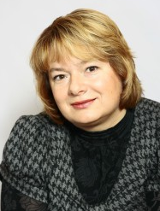 | Клуб «Познай себя»
 | 2009 | Попова  Виолета Григорьевна | 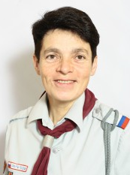 | Скаутский отряд «Альбатрос»
 | 2008 | Бекиш  Александра Ивановна |  | Образцовая студия «Калейдоскоп»

